Лабораторна робота №11
ДОСЛІДЖЕННЯ СИСТЕМИ ФАПЧ В MULTISIM

Мета роботи: дослідити принципи роботи системи фазового автопідлаштування частоти (ФАПЧ), використовуючи інструментарій середовища моделювання Multisim.
Завдання: 1. Створити в Multisim 10 модель для дослідження роботи змішувача на основі системи ФАПЧ з параметрами відповідно до варіанту завдання (табл. 11.1). Провести аналіз спектрального складу на виході змішувача (використати аналізатор спектру та Фур’є-аналіз). Показати результати у вікні Grapher View.
2. Дослідити роботу системи ФАПЧ в динамічному режимі (параметри ЧМ-сигналу f _{чм} (центральна частота) та f _{нч} (модулююча частота) – у відповідності до варіанту).
Таблиця 11.1
№ | f _{вх}, кГц | f _{зм}, кГц | f _{чм}, кГц | f _{нч}, кГц
1 | 230 | 210 | 250 | 20
2 | 240 | 220 | 250 | 30
3 | 270 | 250 | 270 | 50
4 | 300 | 240 | 260 | 60

Теоретичні відомості
Исследование системы фазовой автоподстройки частоты
Основными элементами системы ФАПЧ (фазовой автоподстройки частоты) являются фазовый детектор (ФД), на один из входов которого подается управляющий сигнал, и генератор, управляемый напряжением (ГУН), вход которого подключен к выходу ФД, а выход – к другому входу ФД (рис. 9, а). В большинстве случаев в составе системы ФАПЧ используется также фильтр нижних частот (ФНЧ), включаемый между выходом ФД и входом ГУН и определяющий во многом ее частотные свойства. Кроме того, от типа фильтра зависит режим системы – статический или астатический, с погрешностью или без погрешности по фазе. Существенной особенностью системы ФАПЧ, отличающей ее от большинства других систем автоматического регулирования, является то, что выходной величиной ГУН является частота, а входной величиной ФД – разность фаз управляющего сигнала и сигнала обратной связи, поступающего с выхода ГУН.
В программе NI Multisim в библиотеке Place Mixed/Mixed Virtual имеется элемент PLL_Virtual (Phase-Locked Loop_Virtual) – аналоговая система фазовой автоподстройки частоты.
ФНЧ построен по схеме пассивного RC-фильтра первого порядка (рис. 9.2) в котором величина сопротивления резистора фиксирована и равна 3,6 кОм, а величина емкости конденсатора рассчитывается по формуле C = 1/(2πfпR), где fп – частота полюса ФНЧ, численно равная частоте среза для фильтра первого порядка.
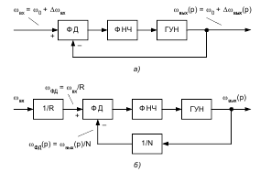
Рис. 9.1. Система аналоговой ФАПЧ (а) и синтезатор частоты на основе ФАПЧ (б)

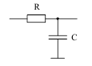
Рис. 9.2. Схема пассивного RC-фильтра нижних частот первого порядка

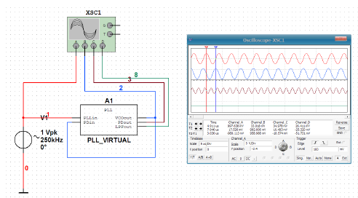
Рис. 9.3. Модель для исследования аналоговой системы ФАПЧ

Спектральный анализ сигналов в схеме осуществляется при выборе пункта меню Simulate/Analyses/Fourier Analysis. В окне (рис. 9.9) задаются параметры анализа:
• Frequency resolution (Fundamental Frequency) – частота первой гармоники анализируе-
мого сигнала
• Number of Harmonics – число гармоник анализа
• Results – способ отображения результатов анализа
▪ Display phase – фазовый спектр
▪ Display as bar graph – амплитудный спектр
▪ Normalize graphs – нормализация
амплитудного спектра
• Vertical scale – масштаб по вертикальной оси
▪ Linear – линейный
▪ Logarithmic – логарифмический
▪ Decibel – логарифмический в дБ
▪ Octave – логарифмический октавный
• Sampling frequency – частота дискретизации.
Для выбора точки схемы, в которой производится анализ сигналов, необходимо перейти на вкладку Output (рис. 9.10) и выбрать ноду схемы. В схеме на рис. 9.5 это нода 8.
На вкладке Analysis Options (рис. 9.11) задается число точек спектрального анализа. После установки всех параметров необходимо нажать кнопку Simulate. Учитывая, что частоты входных сигналов смесителя равны 250 и 220 кГц зададим разрешение по частоте 1 кГц и число гармоник анализа 251, что вполне достаточно для анализа низкочастотной части спектра.
После завершения анализа открывается окно Grapher View (рис. 9.12), в котором помимо спектра выводится таблица с номерами гармоник, их амплитудами и фазами. Как следует из полученных результатов спектры, полученные с помощью анализатора спектра и Фурье-анализа, совпадают. Окно Grapher View можно использовать для просмотра всех результатов анализа, который проводился с исследуемой схемой на протяжении одного сеанса (от момента первого запуска симуляции схемы, до момента закрытия программы NI Multisim.
Для анализа работы ФАПЧ в динамическом режиме подадим на вход системы частотно-модулированный (ЧМ) сигнал (рис. 9.15).
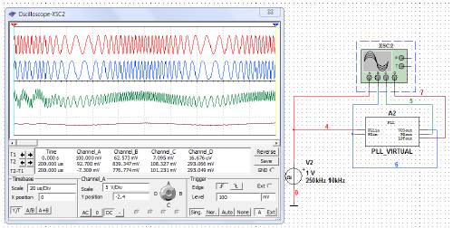
Рис. 9.15. Схема для исследования системы ФАПЧ в динамическом режиме

В качестве источника ЧМ-сигнала используем генератор FM. Дважды щелкнув на его изображении "мышкой" установим центральную частоту 250 кГц и значение модулирующей частоты 10 кГц (рис. 9.16). В результате моделирования получим осциллограммы входного (красная) и выходного (синяя) сигналов ФАПЧ. На рис. 9.15 хорошо видно, что частота сигнала на входе и выоде изменяется синхронно. Напряжение на выходе ФНЧ (коричневая осциллограмма) изменяется по гармоническому закону, который соответствует закону модуляции ЧМ-сигнала. Варьируя параметры ЧМ-сигнал можно исследовать систему ФАПЧ в широком диапазоне частот.
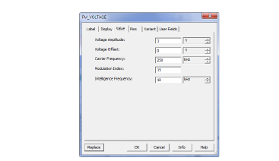
Рис. 9.16. Установка параметров ЧМ-сигнала

Порядок виконання роботи
- Ознайомитися із роботою (мета, завдання);
- Створити в Multisim 10 модель для дослідження роботи змішувача на основі системи ФАПЧ з параметрами відповідно до варіанту завдання;
- Дослідити роботу системи ФАПЧ в динамічному режимі;
- Підготувати звіт виконаної роботи.

Контрольні питання
1. Назвіть основні елементи системи ФАПЧ.
2. Наведіть схему 褌・瑙琿魲魵錞 ﾔﾀﾏﾗ.
3. ﾟ・鈕ｳ鴦湜 瑙琿ｳ・碚 ﾔﾀﾏﾗ ・蒻浯・黑・跖・?

Оформлення звіту
Титульний лист: номер роботи варіант та ПІБ студента.
Тема, мета, завдання згідно варіанту.
Хід виконання роботи (покроковий опис, з поясненням вибраних опцій)
Висновки щодо можливостей та функціоналу Multisim у проектуванні принципових електричних схем та електронних систем взагалі
Посилання на використану літературу чи мережеві ресурси.
(оформлення звіту згідно ДСТУ 3008-95).

